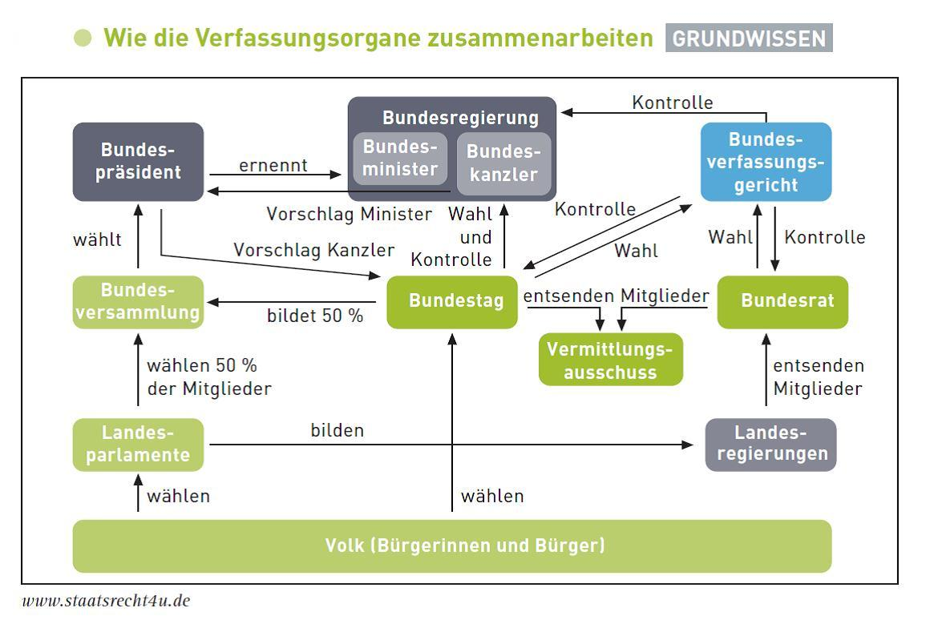
Gewaltenteilung: Wie die Verfassungsorgane zusammenarbeiten

